

Чтоб другие государства
Не вторгались в наше царство,
Армия и флот должны
Быть едины и сильны.
Но в семнадцатом столетьи
Правила забыли эти,
И враги у нас смогли
Много отобрать земли –
Наносили нам удары
С юга турки и татары,
А на северный предел
Швед в набегах преуспел.
Думали о Царстве Русском,
Что оно умишком узко,
Раз торгует лишь икрой,
Лесом, мёдом да смолой.
Но решил царь Петр Великий:
Хватит слыть нам царством диким,
Создал армию и флот
И отправился в поход.

О. Емельянова

Составитель: Шаронова Юлия Федоровна,
методист РМУК «Екатериновская МЦБ»
Наш адрес: Саратовская обл., Екатериновский р-н, р.п. Екатериновка ул. 50 Лет Октября 92.
Телефон: 8(84554)21791.
Сайт РМУК «ЕМЦБ»: https://ekaterin-bibl.kulturu.ru/
E-mail: ekaterin-biblioteka@yandex.ru

РМУК «ЕКАТЕРИНОВСКАЯ МЕЖПОСЕЛЕНЧЕСКАЯ
ЦЕНТРАЛЬНАЯ БИБЛИОТЕКА»
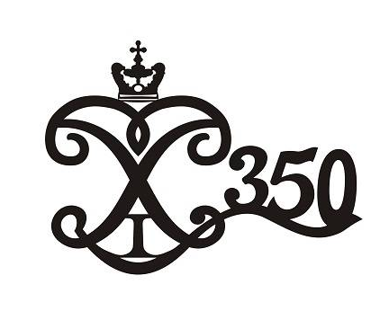

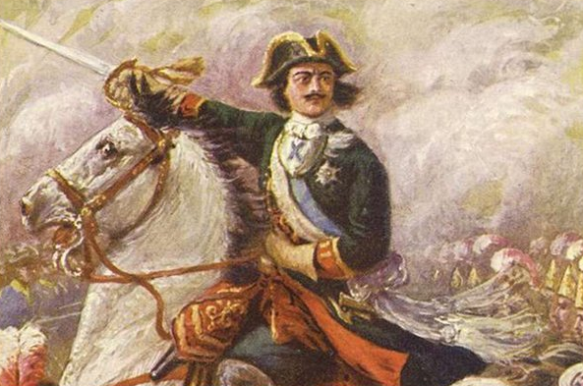

ЦЕНТРАЛЬНАЯ БИБЛИОТЕКА
2022

Первый Азовский поход (1695г.)
Петр I стремится закрепиться на побережье Азовского моря. Крепость Азов находилась в устье Дона и являлась ключевым пунктом к завоеванию побережья. Плохая организованность русских войск и отсутствие флота не позволили захватить крепость, войска отступили оставив в захваченных оборонительных башнях гарнизон из 3000 стрельцов.
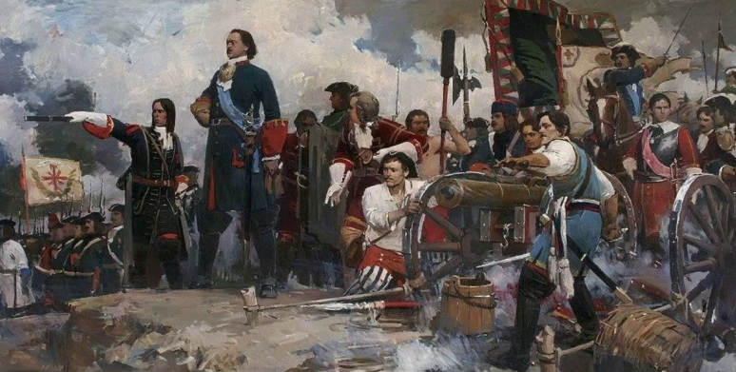
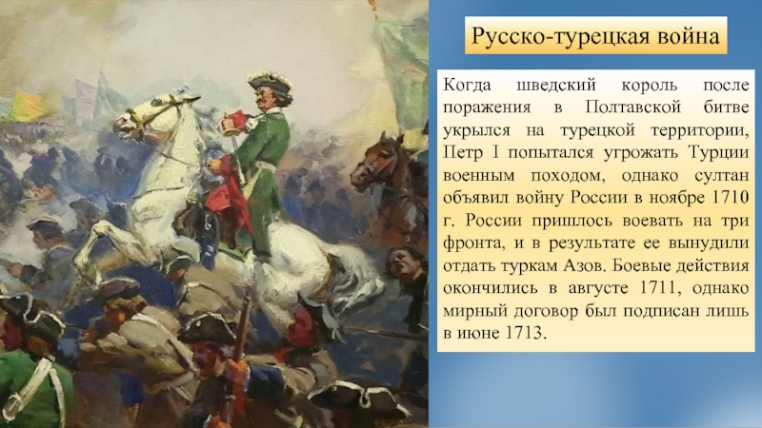
Второй Азовский поход (1696 г.)
Петр I решился на повторный штурм крепости после строительства 2 крупных кораблей, 23 галер и более 1300 и мелких судов. Блокировка морского снабжения и массированный артиллерийский обстрел позволили захватить Азов. В качестве базы для русского флота в 1698 году был основан Таганрог.

Великая Северная война со Швецией (1700—1721 гг.)
Формальным предлогом для начала войны Петр I объявил личное оскорбление в Риге, где местный губернатор не пустил его в крепость.
Реальной причиной было желание Петра I получить доступ к Балтийскому морю (для развития морской торговли с Европой) и вернуть земли, ранее принадлежащие Русскому царству. Долгая и кровопролитная война закончилась победой Русского царства, переименованного по такому случаю в Российскую империю. Согласно условиям Ништадского мирного договора к России были присоединены Ингрия, Карелия, Эстляндия, Лифляндия, основан Санкт-Петербург — за это Швеции Петр I заплатил компенсацию в 2 млн талеров.
Русско-турецкая война (1710 — 1713 гг.) Прутский поход (1711 г.)
Шведский король Карл XII, бежавший после поражения под Полтавой в Турцию убедил султана Османской империи объявить войну Петру I (для возвращения Азова и захваченных во время Азовских походов территорий) Петр I лично возглавил Прутский поход против Турции в 1711 году, но попав в окружение был вынужден вернуть захваченный ранее Азов, а также разрушить Таганрог — это позволило избежать дальнейшей войны на два фронта.
Русско-персидская война (1722 — 1723 гг.) Каспийский поход

Желая расширить влияние Российской империи на южном побережье Каспийского моря и восстановить торговый путь из Индии в Европу, Петр I решил начать войну с Персией под предлогом нападения на русских купцов. Решительные победы во время рейдов по городам южного побережья Каспийского моря вынудили Персию подписать Петербургский мирный договор в 1723 году, согласно которому к России отошли Дербент, Баку, Решт, провинции Ширван, Гилян, Мазендеран и Астрабад.

